1. Засели домики числами:
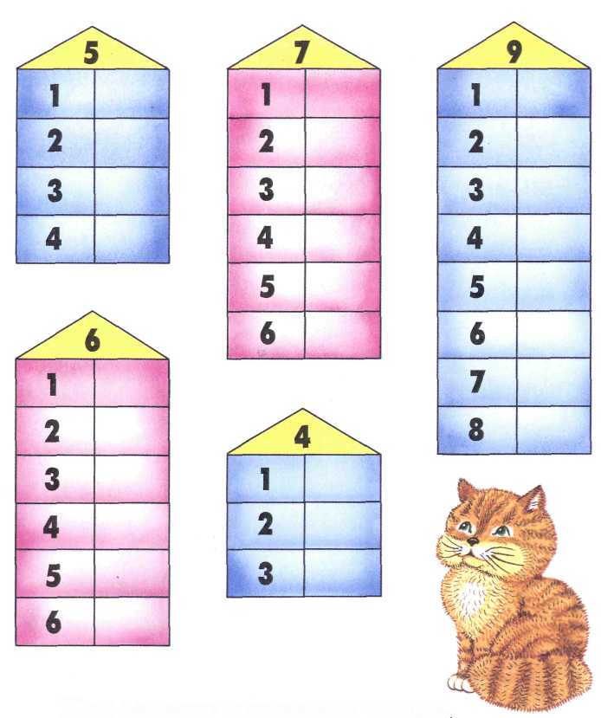

2. Исправь ошибки в выражениях:
3+3=6 8>4
10-3=6 3<9
4+4=8 7>10

3. Реши примеры, раскрась картинку:
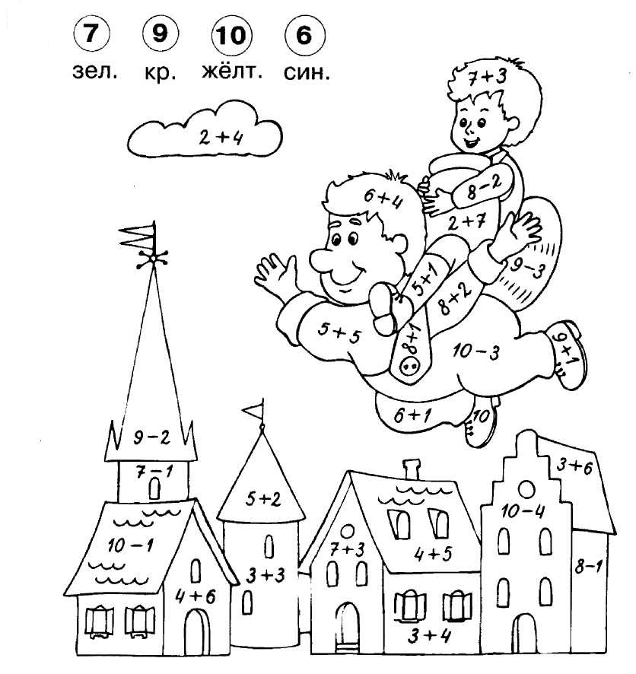

4. Нарисуй справа такие же картинки:
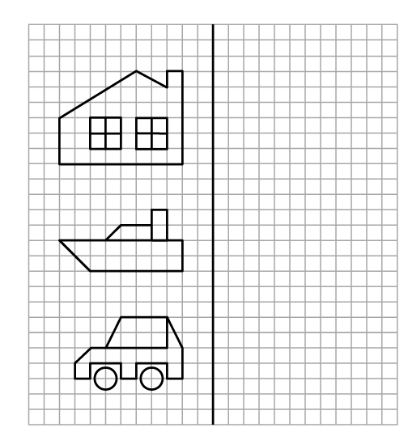

5. Раскрась треугольники синим цветом, а четырёхугольники – жёлтым.

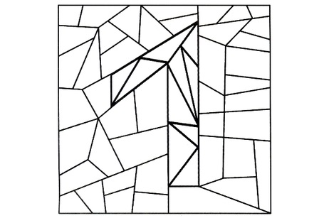

6. Помоги щенку выбраться из лабиринта:
